แบบสอบถามการสำรวจความพึงพอใจ
ของผู้อ่านนิตยสาร m.a.d.e

คำชี้แจง
การสำรวจครั้งนี้ มีวัตถุประสงค์เพื่อรับทราบความคิดเห็นและความพึงพอใจต่อการให้บริการของศูนย์ส่งเสริมศิลปาชีพระหว่างประเทศ (องค์การมหาชน) หรือ ศ.ศ.ป. ของผู้อ่านนิตยสาร m.a.d.e ขอความกรุณาจากท่านในการให้ข้อมูลตามความเป็นจริง คำตอบของท่านจะถือเป็นความลับ การวิเคราะห์ข้อมูลจากแบบสอบถามจะเป็นไปในลักษณะของภาพรวมเพื่อนำข้อมูลมาประกอบการปรับปรุงและพัฒนาการให้บริการของ ศ.ศ.ป. ให้มีประสิทธิภาพมากยิ่งขึ้น

ส่วนที่ 1 ข้อมูลทั่วไปของผู้ตอบแบบสอบถาม โปรดใส่เครื่องหมาย ในช่องที่ตรงกับข้อมูลของท่าน

1.1 เพศ หญิง ชาย
2
1

1.2 อายุ ต่ำกว่า 18 ปี 18-21 ปี 22-34 ปี
2
1
3
35-45 ปี 46-60 ปี มากกว่า 60 ปีขึ้นไป
6
4
5

1.3 กลุ่มอาชีพ สถาปนิก/มัณฑนากร นักออกแบบ ช่างฝืมือ/ศิลปิน นักเรียน/นิสิต/นักศึกษา
3
4
2
1
นักการตลาด สื่อมวลชน ข้าราชการ/เจ้าหน้าที่รัฐ/พนักงานรัฐวิสาหกิจ
7
6
8
5
พนักงานบริษัท/ลูกจ้าง แม่บ้าน เกษียณอายุ อื่นๆ (โปรดระบุ)......................
11
10
9

1.4 ท่านรู้จักนิตยสาร m.a.d.e ของ ศ.ศ.ป. จากช่องทางใด (ตอบได้มากกว่า 1 ข้อ)

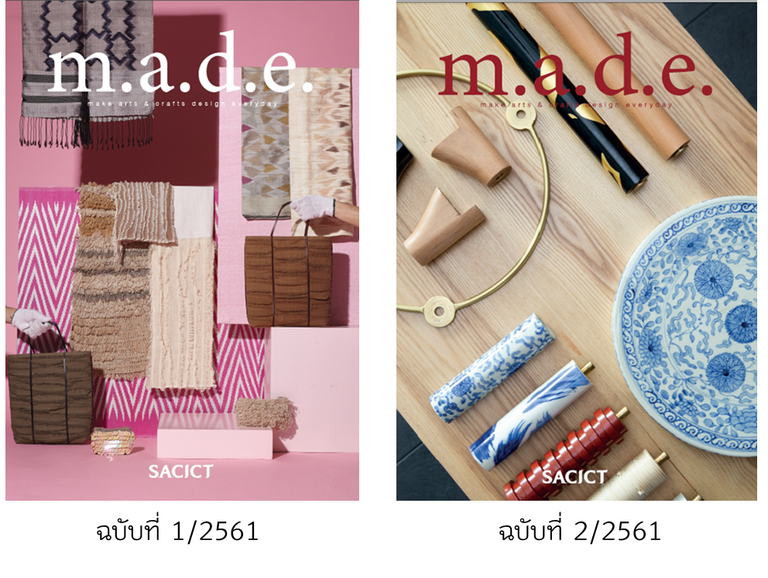 | ค้นหาจากเว็บไซต์ของ ศ.ศ.ป. (Online Magazine)  1  ได้รับการจัดส่งนิตยสารจาก ศ.ศ.ป.  2  ไปติดต่อประสานงาน ณ หน่วยงานที่ได้รับนิตยสารจาก ศ.ศ.ป. (โปรดระบุ).............................................................................................  3  อื่นๆ (โปรดระบุ)..........................................................................  4

1.5 ท่านเคยอ่านนิตยสาร m.a.d.e ของ ศ.ศ.ป. หรือไม่
เคย ไม่เคย
2
1

1.6 วัตถุประสงค์ในการอ่านนิตยสาร m.a.d.e (ตอบได้มากกว่า 1 ข้อ)

เพื่อหาแรงบันดาลใจในการพัฒนางานศิลปหัตถกรรมไทย
1
เพื่อศึกษาข้อมูลงานศิลปหัตถกรรมไทย
2

เพื่อติดตามข้อมูลข่าวสารการดำเนินงานของ ศ.ศ.ป.
3

อื่นๆ (โปรดระบุ)..............................................................
4

ส่วนที่ 2 ความพึงพอใจของผู้อ่านนิตยสาร m.a.d.e
โปรดใส่เครื่องหมาย ในช่องที่ตรงกับความคิดเห็นของท่านมากที่สุด
ประเด็นความพึงพอใจ | ระดับความพึงพอใจ |  |  |  |  | ไม่ทราบ/  ไม่มี  ความคิดเห็น
 | พึงพอใจ  มากที่สุด  (5) | พึงพอใจ  มาก  (4) | พึงพอใจ  (3) | พึงพอใจ  น้อย  (2) | ไม่พึงพอใจเลย  (1)
- ด้านรูปแบบของนิตยสาร
- ปกหนังสือ มีความน่าสนใจเชิญชวนให้เปิดอ่าน
- ภาพประกอบ มีความสัมพันธ์กับเนื้อหา
- การออกแบบ ขนาดอักษร สีและจัดวางองค์ประกอบของนิตยสาร มีความเหมาะสม คมชัด สวยงาม
- ขนาดเล่ม ความหนาและน้ำหนักของหนังสือ มีความเหมาะสม
- ด้านเนื้อหาของนิตยสาร
- เนื้อหามีความน่าสนใจ ช่วยให้เกิดองค์ความรู้และแรงบันดาลใจ ในการสร้างสรรค์ผลงาน
- เนื้อหามีความถูกต้อง เหมาะสม และสัมพันธ์กับหัวข้อเรื่อง
- ด้านการใช้ภาษาของนิตยสาร
- ภาษาที่ใช้มีความชัดเจน เข้าใจง่าย
- ตัวอักษรเป็นระเบียบ ชัดเจน และอ่านง่าย
- ด้านคุณภาพการให้บริการ
- นิตยสารเป็นแหล่งเรียนรู้ด้านศิลปหัตถกรรมที่เป็นประโยชน์และสามารถนำไปประยุกต์ใช้ได้จริง
- สรุปความพึงพอใจภาพรวมของนิตยสาร m.a.d.e

ส่วนที่ 3 ข้อเสนอแนะ และข้อคิดเห็น

3.1 ความประทับใจที่ท่านได้รับจากการอ่านนิตยสาร m.a.d.e คือ
......................................................................................................................................................................................................................................
......................................................................................................................................................................................................................................

3.2 ข้อเสนอแนะเพื่อการพัฒนาหรือปรับปรุงนิตยสาร m.a.d.e ในเรื่องใดบ้าง............................................................................................................................................................................................................................................................................................................................................................................................................................................................................

ขอขอบพระคุณในความอนุเคราะห์ตอบแบบสอบถาม

